
KÜTAHYA DUMLUPINAR ÜNİVERSİTESİ
KALİTE KOORDİNATÖRLÜĞÜ

MYS
Görüş ve önerilerinizi iletmek için QR kodu ve linki kullanabilirsiniz
MEMNUNİYET
YÖNETİM
SİSTEMİ

BURAYI TARAYINIZ
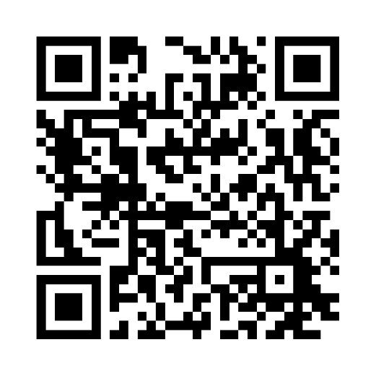
https://bkys.dpu.edu.tr/editMemnuniyetYonetimi

